**Tematem dzisiejszego tygodnia jest „Dbamy o przyrodę”. Serdecznie zapraszamy do wspólnej zabawy i nauki.**

Poniedziałek 20.04.2020 r

Słuchanie opowiadania M. Strękowskiej-Zaremby Kosz. Książka (s. 66–67) Dzieci otwierają książki i słuchają opowiadania czytanego przez rodzica.

<https://flipbooki.mac.pl/przedszkole/oa_ks_56/mobile/index.html#p=68>

Naprzeciwko budynku szkoły, między wysokimi blokami leżał park miejski. Wiosną zielenił się pośród białych budynków jak morze o połyskliwych wodach. W samym środku parku była fontanna, a dookoła niej stały ławki dla zmęczonych spacerowiczów. Obok jednej z ławek znajdował się kosz na śmieci. Nie różnił się niczym od innych koszy w parku. Wisiał na metalowym stojaku, więc czasami, gdy wiał silny wiatr, kołysał się, zgrzytając cicho. Pewnego słonecznego dnia Grzesiek i Piotrek wracali ze szkoły przez park. Grzesiek poczęstował kolegę gumą do żucia. Piotrek podziękował. Obaj odwinęli gumy, ale tylko Grzesiek wrzucił papierek do kosza, Piotrek zaś rzucił swój na chodnik. Rozległo się nieprzyjemne zgrzytnięcie, jednocześnie coś błysnęło przed oczami Piotrka. Wydawało się mu, że kosz spojrzał na niego groźnymi, wężowymi ślepiami. Chłopiec zajrzał nawet do środka, żeby sprawdzić, czy w koszu nie ukryło się jakieś zwierzę. Na dnie leżał tylko papierek wrzucony przez Grześka. – Czego tam szukasz? – zdziwił się kolega.– Własnego rozumu – Piotrek zażartował sam z siebie.

W ciągu kolejnych dni przechodziło obok kosza wiele osób. Większość z nich postępowała ze swoimi śmieciami jak Grzesiek, ale niestety, byli i tacy śmieciarze jak Piotr. Nawet nie patrzyli, gdzie rzucają papierki, kartony czy butelki. Ania, ładna brunetka z zadartym nosem, rzuciła karton po soku w krzaki za koszem. Wojtek, wysoki jak koszykarz, rzucił torebkę po orzeszkach pod nogi. Jeden pan w kraciastych spodniach wrzucił foliową torebkę między kwiaty na rabatce. Kosz zgrzytał raz po raz, ale kto by się przestraszył zgrzytających zawiasów zwykłego kosza na śmieci. Nocą jednak wszystkim, którzy śmiecili w parku, przyśnił się kosz. Łypał na nich zimnymi oczami, zry-wał się z metalowego stojaka i zmieniał ich sny w przerażające koszmary. Panu w kraciastych spodniach przyśniło się, że ogromna, sprasowana kula śmieci wielkości piętrowego budynku toczy się wprost na niego, a on nie może się ruszyć. Wojtka, wysokiego jak koszykarz, sen uwięził w labiryncie, którego jedyne wyjście zasypały zwały śmieci. Anię, ładną brunetkę z zadartym nosem, oblazły śliskie larwy owadów, które wysypały się z przepastnego kosza z jej snu. To było straszne przeżycie! Kosz ze snu Piotrka zmienił się w gigantyczną, włochatą stonogę. Jej przerażająca paszcza rozwarła się nagle, Piotrek wrzasnął: „Ratunku!” i spadł z łóżka na twardą podłogę. Sny powtarzały się wielokrotnie. Osoby, które zaśmiecały park, zapamiętały je na bardzo długo i nigdy więcej nie wyrzucały śmieci pod nogi, w trawę czy w krzaki. Nawet wtedy, gdy w parku wymieniono kosze na nowe, nie chciały ryzykować i zawsze wrzucały śmieci tam, gdzie ich miejsce. Każdy śmieć przypominał im koszmarne sny, których mogli uniknąć, gdyby dbali o czystość i porządek.

•Rozmowa na temat opowiadania. Dzieci przyglądają się ilustracjom w książce i opowiadają, co robili ludzie ze śmieciami w parku. Z pomocą rodzica odczytują wypowiedzenia: Ale bałagan, ale brudno. Nikt tu nie dba o to, żeby odpady były na swoim miejscu. Wstyd! Tak nie robimy! Teraz w parku każdy odpad trafia w odpowiednie miejsce. Oby tak było dalej!

Następnie liczą na palcach, z ilu słów składa się każde wypowiedzenie, i podają ich liczbę. Mówią, które z nich jest najdłuższe, a które – najkrótsze. Rodzic pyta także:

-Ile koszy na śmieci znajdowało się w parku?

-Co wyobrażały sobie osoby spacerujące po parku?

-jak można nazwać osobę, która dba o środowisko.

Rodzic wyjaśnia znaczenie słowa ekolog

Ekolog to specjalista w dziedzinie ochrony przyrody. To osoba, która żyje w zgodzie z naturą, dba o środowisko, o zużycie wody i energii, segreguje odpady.

Określanie kolorów pojemników na poszczególne odpady.

<http://www.czerwiensk.pl/asp/pliki/ZASADY_RECYKLINGU/brzezinska_mackiewicz.pdf>

*Wykonanie ćwiczenia strona 78(pomarańczowa książka)*

[*https://flipbooki.mac.pl/przedszkole/oa_kp_5_4/mobile/index.html#p=79*](https://flipbooki.mac.pl/przedszkole/oa_kp_5_4/mobile/index.html#p=79)

Ziemia przyszłości – praca plastyczna -kolaż.

Proponowane pomoce: zdjęcia z czasopism lub z internetu przedstawiające piękne miejsca na Ziemi i miejsca zanieczyszczone, arkusz białego brystolu formatu A3, czarno-białe gazety, kolorowe czasopisma, mazaki i flamastry, węgiel rysunkowy, kolorowy papier, bibuła, ścinki materiałów, klej żelo-wy, farby plakatowe, pędzle.

Zapoznanie ze sposobem wykonania pracy. Dzieci wykonują jedną z dwóch propozycji.

1.Planeta zanieczyszczona – dzieci np. wyrywają czarno białe paski z gazet, przyklejają je na kartonie, doklejają fragmenty tkanin w ciemnych kolorach, a następnie rysują elementy flamastrami w ciemnych kolorach oraz węglem rysunkowym.

2.Planeta czysta – dzieci np. wyrywają paski z papieru kolorowego i bibuły i przyklejają je na kartonie. Dokładają ścinki materiałów oraz zdjęcia roślin i zwierząt wydarte z kolorowych czasopism. Dorysowują elementy pastelami olejnymi lub farbami w jasnych kolorach.

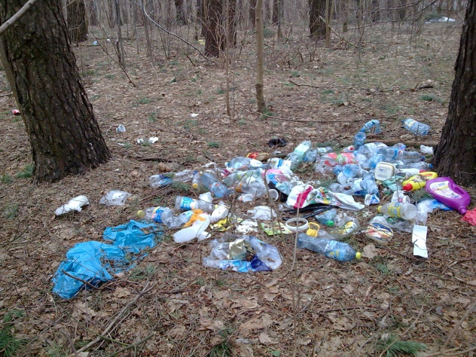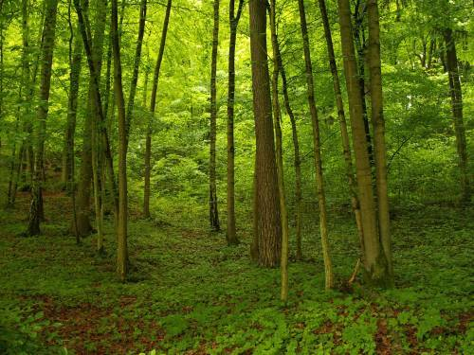

Wtorek 21.04.2020

Wykonaj ćwiczenia ze stron 74-75(pomarańczowa książka)

Rodzic pokazuje dzieciom zdjęcie żaby i kontynuuje rozmowę na temat jej rozwoju. Pyta dzieci:

Gdzie żaba składa swoje jajeczka?

Co powstaje z tych jajeczek?

Jak wygląda kijanka?

Czy jest podobna do żaby?

Jak się zmienia?

Pyta dzieci, czy wiedzą, jakie znaczenie mają żaby w przyrodzie. Przekazuje ciekawostki na ich temat.

Żaby to rodzina płazów bezogonowych. W Polsce spotykamy żaby jeziorkowe, żaby wodne, żaby śmieszki, żaby moczarowe, żaby dalmatyńskie, żaby trawne. Mają długi język, którym łowią pożywienie. Charakterystycznym elementem ich budowy są też wydłużone tylne kończyny przystosowane do wykonywania skoków. Żaby lubią wygrzewać się na słońcu, częściowo zanurzone w wodzie lub na słonecznym brzegu. Gdy jest im gorąco – kąpią się. Jedzą owady (osy, muchy, mrówki...), pająki, małe ryby, ślimaki... Są pożywieniem jeży, dużo mniej chętnie jedzą je bociany (w czasie karmienia młodych zdarza im się łapać żaby).

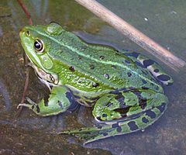

Propozycje ćwiczeń ruchowych

<https://www.youtube.com/watch?v=QBvI7ruq6A8>

<https://www.dailymotion.com/video/x62ocxo>

Środa 22.04.2020 r

Osłuchanie się ze słowami i melodią piosenki, odpowiedzi na pytania, nauka 1 zwrotki i refrenu.

Majka Jeżowska „Moja planeta”

<https://www.youtube.com/watch?v=cZ-nwKdwPc4>

Moja planeta jest całkiem nie z tej ziemi   
Moja planeta nie ma ceny   
Moja planeta jest rano niewyspana   
Moja planeta jest tam gdzie Ty i mama.   
  
Moja planeta nie spadła tu z księżyca   
Moja planeta to tajemnica   
Moja planeta raz zimna raz przegrzana   
Moja planeta jest tam gdzie Ty i mama.   
  
Ref. SOS - to Ziemia woła ludzi   
Jutro tlen już trudniej będzie zbudzić   
SOS - ratujmy siebie sami   
SOS - do siebie wysyłamy   
  
Moja planeta miłości się nie boi   
Moja planeta broń rozbroi   
Moja planeta zna dobre obyczaje   
Moja planeta nam wszystkim dłoń podaje   
  
Ref. SOS - to Ziemia woła ludzi...   
  
(SOS! SOS! SOS!)  
  
Tak to prawda   
Ziemia była cierpliwa  
Ale teraz musi  
Teraz musi być żywa   
  
Ref. SOS - to Ziemia woła ludzi...   
x2

•Rozmowa na temat piosenki.

-Z ilu zwrotek składa się piosenka?

−Czy melodia piosenki jest wesoła, czy smutna?

−O jakiej planecie jest mowa w piosence?−

-Jak wygląda nasza planeta?−

-W jaki sposób musimy o nią dbać?

Wykonanie pracy plastycznej dowolną techniką( farby, kredki, mazaki, plastelina, wydzieranka z papieru kolorowego)

<https://szkolabezgranicpoole.org/2017/04/21/dzien-ziemi>

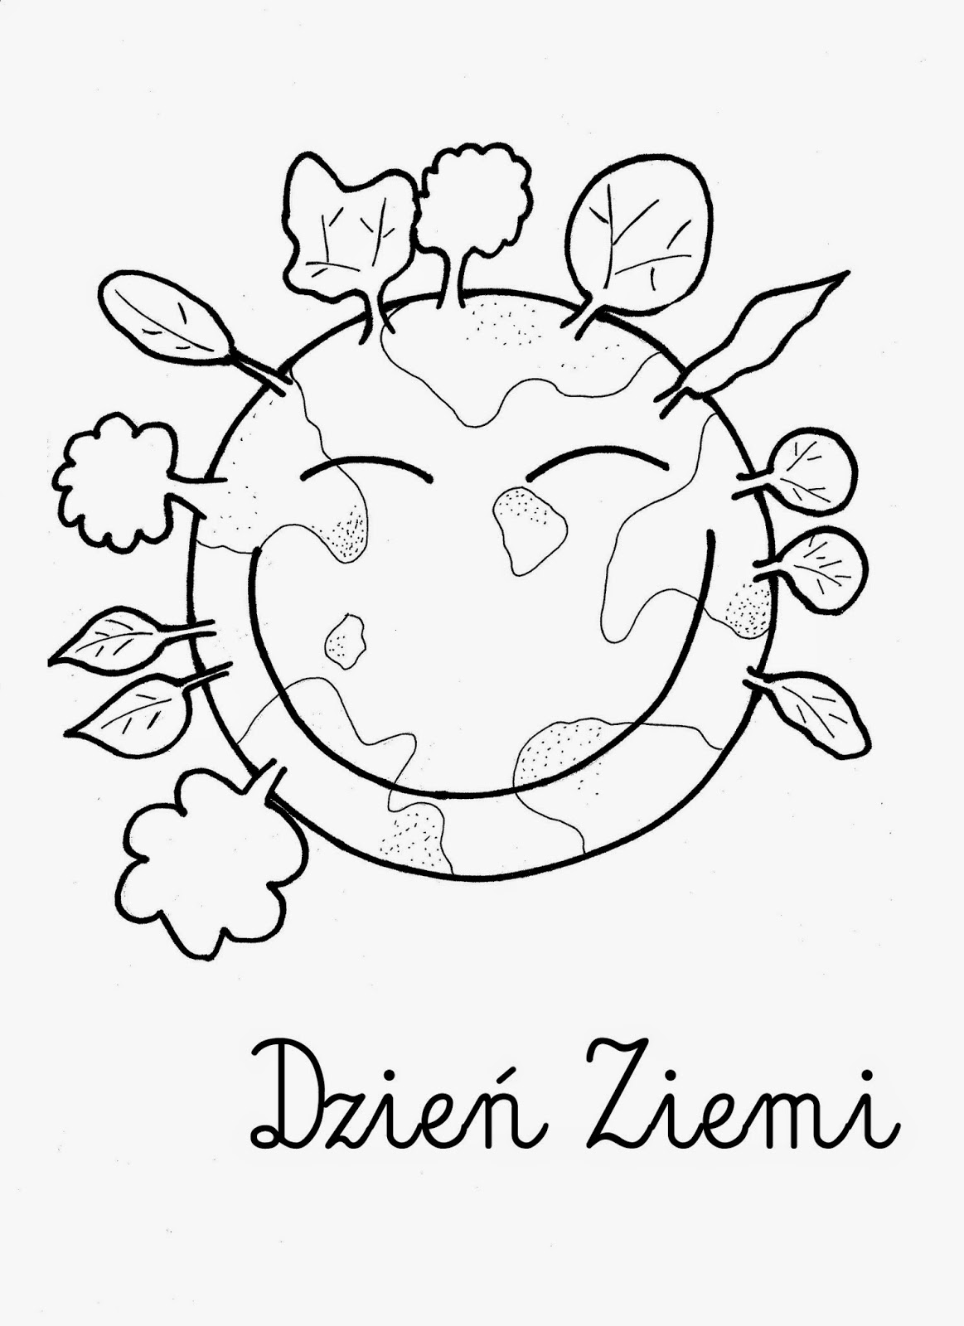

Czwartek 23.04.2020

Wysłuchanie wiersza ze strony 72-73 –pomarańczowa książka

<https://flipbooki.mac.pl/przedszkole/oa_kp_5_4/mobile/index.html#p=75>

Propozycje ćwiczeń ruchowych

<https://www.youtube.com/watch?v=S5TFdKc6TB4>

Piątek 24.04.2020

Ćwiczenia matematyczne Liczymy z żabkami

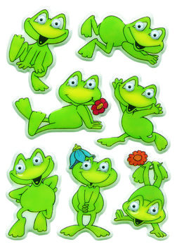

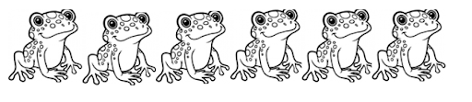

*Można wykorzystać gotowe żabki, bądź pokolorować.*

* Nad wodą bawiło się 5 żabek . Doszła jeszcze jedna żabka. Ile żabek bawiło się razem?

Dzieci liczą na palcach i układają na kartonie odpowiednio sylwety żabek.

Dziecko rozwiązuje kolejną zagadkę

* Do stawu wskoczyły 2 żabki . Dołączyły do nich jeszcze 4 żabki. Ile żabek pływało w stawie?

Na koniec dzieci układają w jednej linii sylwety wszystkich żabek. Liczą żabki w dostępnym dla siebie zakresie.

Wykonanie ćwiczenia strona 80(pomarańczowa książka)

<https://flipbooki.mac.pl/przedszkole/oa_kp_5_4/mobile/index.html#p=8>

Utrwalenie piosenki Majki Jeżowskiej „Moja planeta( dla chętnych nauka 2 zwrotki)

<https://www.youtube.com/watch?v=cZ-nwKdwPc4>

Wykonanie pozostałych stron w pomarańczowej książce( strony70-71,76-77,79

Filmy edukacyjne dla dzieci o tematyce ekologicznej

<https://www.youtube.com/watch?v=zleExE18fqQ>

<https://www.youtube.com/watch?v=1PThAnyReK4>

<https://www.youtube.com/watch?v=uWLFOUKkzGA>